Учитель математики Пашанина М.А.

Урок в 5 классе по теме:

**Сложение и вычитание смешанных чисел.**

**Цели:**

**Общеобразовательные:**

* Познакомить учащихся с правилами сложения и вычитания смешанных чисел путем включения учащихся в практическую деятельность.
* Продолжить работу по развитию вычислительных навыков.

**Развивающие:**

* Развитие умения решать задачи изученных видов.
* Создание условий для формирования мыслительных операций.
* Развитие внимания, зрительной памяти, логического мышления, умения излагать свои мысли.

**Воспитательные:**

* Воспитание у учащихся интереса к предмету, самостоятельности, активность и умения работать в коллективе.

**Оборудование**: учебник, мультимедийный проектор, ноутбук, экран, наборы раздаточного материала, кроссворд.

**Ход урока:**

**I. Организационный момент.**

« Человек подобен дроби: в знаменателе — то, что он о себе думает, в числителе — то, что он есть на самом деле. Чем больше знаменатель, тем меньше дробь.» (Л.Н.Толстой)

**II. Домашнее задание.**

Написать эссе «Человек есть дробь…» по высказыванию Л.Н.Толстого

**III. Устная работа**

Ответьте на вопрос задания и найдите в таблице букву, соответствующую полученному числу. Из букв составьте слово.

1. $\frac{17}{15}$**, $\frac{21}{23}, \frac{15}{19}, \frac{7}{12} неправильная?$**
$Выберите меньшее число \frac{5}{8} и 1$

2. В классе 32 ученика. $\frac{3}{4} из них занимается в кружках.$

$Сколько учеников занимается в кружках?$

1. 5 $\frac{2}{5}+\frac{3}{5}$
2. В одной коробке 6 $\frac{7}{15} кг конфет.Во второй-на \frac{ 4}{15}кг больше.$
$$Сколько конфет во второй коробке?$$

3. 14 $\frac{5}{18}+1\frac{7}{18}-5\frac{10}{18}$
4. Замените дробь натуральным числом: $\frac{40}{8}$.

|  |  |  |  |  |  |  |  |
| --- | --- | --- | --- | --- | --- | --- | --- |
|  | **Т** | **К** | **Л** | **С** | **Й** | **О** | **Р** |
| 1 | 17  15 | 21  23 | 15  19 | 7  12 | 17  23 | 15  21 | 3  7 |
| 2 | 3  8 | 4  8 | 9  8 | 8  8 | 5  5 | 5  8 | 7  8 |
| 3 | 13 | 32 | 24 | 40 | 35 | 44 | 3 |
| 4 | 5 | 1. 1   3 | 5 5  5 | 6 | 6 4  5 | 7 | 5 1  5 |
| 5 | 6 3  15 | 6 | 6 11  15 | 10  11 | 7 | 11  15 | 7 11  15 |
| 6 | 11 | 1. 2   18 | 10 | 11 | 1. 8   18 | 10 2  18 | 12 |
| 7 | 25 | 43 | 1 | 12 | 5 | 20 | 4 |

**IV. Сообщение темы урока.**

Разгадайте ребусы и из полученных слов составьте предложение.

1)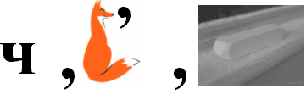

2) 

3) 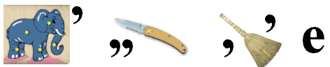

4) 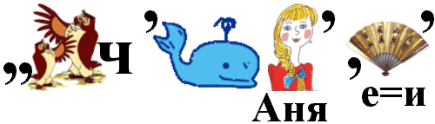

Ответы: 1) чисел; 2) смешанных; 3) сложение; 4) вычитание.

**V. Изучение новой темы.**

Сегодня на уроке мы научимся выполнять сложение и вычитание смешанных чисел, для достижения этой цели сформулируем правила.

1. ***Лабораторная работа***

Учащиеся работают в группах, выполняя задания различной сложности. Все учащиеся делятся на 3 группы. Каждая группа получает раздаточный материал. Для решения задания нужно выбрать соответствующие геометрические фигуры.

**Задание 1**. Используя прямоугольники, выполните сложение: 2 $\frac{1}{2}$ + 3.

Запишите соответствующее равенство.

**Задание 2.** Используя квадраты, выполните сложение: 2 $\frac{1}{4}$ + 1 $\frac{2}{4}$.

Запишите соответствующее равенство.

**Задание 3**. Используя круги, выполните сложение: 3 $\frac{2}{6}$ + 1 $\frac{5}{6}$.

Запишите соответствующее равенство.

**Задание 4.** Используя прямоугольники, выполните вычитание: 4 - 2 $\frac{1}{2}$.

Запишите соответствующее равенство.

**Задание 5.** Используя квадраты, выполните сложение: 4 $\frac{3}{4}$- 1 $\frac{2}{4}$.

Запишите соответствующее равенство.

**Задание 6**. Используя круги, выполните сложение: 3 $\frac{2}{6}$- 1 $\frac{5}{6}$.

Запишите соответствующее равенство.

1. ***Работа с учебником***

Прочитать статью учебника и ответить на вопросы (стр173-174).

* Расскажите, как выполняется сложение и вычитание смешанных чисел?
* Что является основой для выполнения сложения и вычитания смешанных чисел?
* Как выполняется вычитание, если дробная часть уменьшаемого меньше дробной части вычитаемого?
* Найдите такие выражения в лабораторной работе.
* Как поступить, если при сложении смешанных чисел в дробной части получается неправильна дробь?
* Найдите такие выражения в лабораторной работе.
* Как вычесть дробь из натурального числа?
* Придумайте свои примеры.

**VI. Физкультминутка**

Потрудились - отдохнём,

Встанем, глубоко вздохнём.

Руки в стороны, вперёд,

Влево, вправо поворот.

Три наклона, прямо встать.

Руки вниз и вверх поднять.

Руки плавно опустили,

Всем улыбки подарили.

**VII. Закрепление изученного материала.**

1. ***Решение упражнений из учебника***

№1117 (фронтально на доске и в тетрадях)

№1115 (один ученик у доски)

№1116 (самостоятельно)

1. ***Дополнительные упражнения***

Используя рисунок, запишите выражение и найдите его значение:

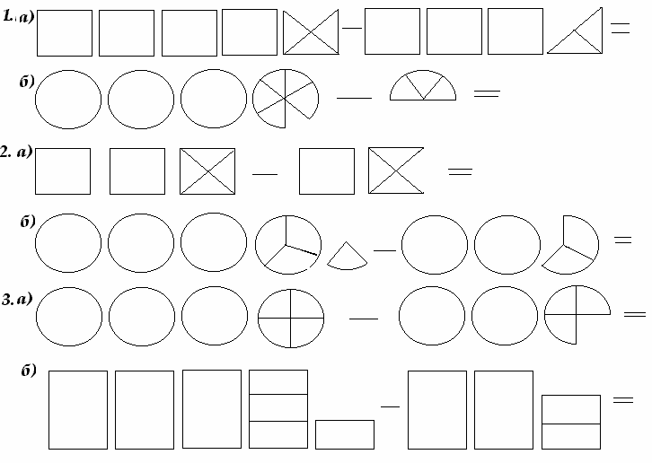











4 а) 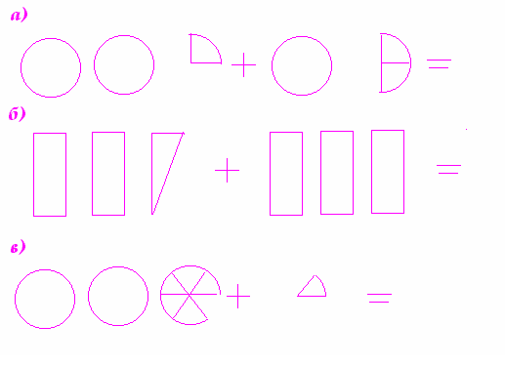

б)

в)

***3. Соедини стрелками выражения и числа***

 

 



 

 

 

**VIII. Повторение**

1. Найдите площадь поверхности и объем прямоугольного параллелепипеда, если его измерения равны 3 см, 4 см, 5см.
2. Укажите дробью часть фигуры

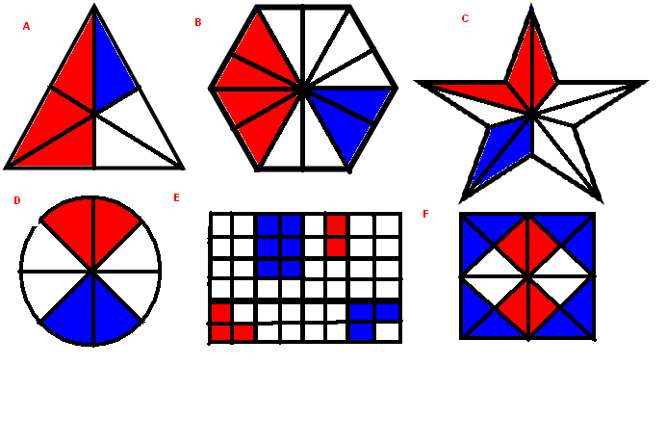

**IX. Подведение итогов урока.**

1. ***Кроссворд***

**Вопросы:**

1. Равные части;

2. Действие, которое означает разность двух чисел;

3. Число под чертой;

4. Натуральное число, на которое число делится без остатка;

5. Число над чертой;

6. Число, состоящее из целой и дробной части;

7. Действие, которое означает сумму двух чисел.

1. ***Вопросы:***

* Чему вы сегодня научились? ( Складывать и вычитать смешанные числа.)
* Как сложить смешанные числа?
* Как вычесть смешанные числа?

1. ***Оценка работы учащихся на уроке***

- Вы – замечательные ученики: старательные, внимательные, дружные, помогаете друг другу.

(Выставляются оценки учащимся)

**X. Рефлексия.**

Оцените свой успех на уроке.

  

Учитель оценивает работу учащихся.